Ministerio de Educación

Escuela Particular Bellas Luces

Módulo de Religión

5°

Taller #7

**Poema del Día del Padre**

Expondrá el poema para el día miércoles 10 hasta viernes 12 de junio por vía WhatsApp me lo mandarán en video uniformado, el poema debe llevar mímicas y presentación decir su nombre, dar las bienvenidas (Buenos días maestra Marcela, mi nombre es ______ represento al 6 grado y tengo el gusto de declamar para ustedes el Poema ____). Copiar en el cuaderno.

**Mi regalo para papá**

Le regalo a mi papá  
una sonrisa de plata  
que es la que alumbra mi cara  
cuando de noche me tapa

Le regalo a mi papá  
una colonia fresquita  
por no soltarme la mano  
cuando me duele la tripa.

Le regalo a mi papá  
una armadura amarilla  
que le proteja del monstruo  
que espanta en mis pesadillas.

Le regalo a mi papá  
el lenguaje de los duendes  
por entender lo que digo  
cuando nadie más lo entiende.

Le regalo a mi papá  
una chistera de mago  
en la que quepan mis besos  
envueltos para regalo.

Ministerio de Educación

Escuela Particular Bellas Luces

Módulo de Religión

5°

Taller #8

Copia e ilustra el siguiente taller. Puede dibujar o imprimir la copia. Pegarlas o dibujarlas en cada espacio de cada creación.

**La Creación**

* La **creación de Dios** es un tema muy interesante de analizar, pues según la Biblia Dios creó todo lo que existe en el universo en 6 días, descansando en el séptimo (o día sábado). El relato bíblico nos muestra un relato en que cada día de **la creación de Dios tuvo** **24 horas literales**, sin agregar períodos de tiempo entre los días.

**1.Día 1 en la creación: Dios creo la noche y el día.**

**2. Día 2 en la creación: Dios creo el cielo y el mar**.

**3.** **Día 3 en la creación: Dios creo a las plantas**.

**4. Día 4 en la creación: Dios creo la luna, el sol y las estrellas**.

**5.** **Día 5 de la Creación: Dios creo a las aves en el cielo y a los peces en el océano**.

**6. Día 6 de la creación: Dios creo a los animales y al hombre**.

**7.** **Día 7 de la Creación: Dios descanso**

[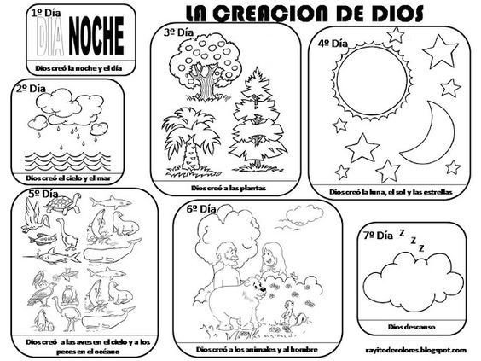](https://www.google.com/url?sa=i&url=https://www.pinterest.com/pin/770819292442956722/&psig=AOvVaw2ybfDzqdy2FRBLHIEjLwmT&ust=1591669959434000&source=images&cd=vfe&ved=0CAIQjRxqFwoTCKDK7e2Y8ekCFQAAAAAdAAAAABAO)

República de Panamá

Ministerio de Educación

Educación Particular

Centro Educativo: Bellas Luces San Miguelito Fecha: 08 al 18/06

Profesor: Marcela Abrego

**Módulo Bisemanal**

Asignatura: Religión Nivel: 5°

1ª Semana

|  |  |  |  |  |
| --- | --- | --- | --- | --- |
| Objetivos de Aprendizaje | Contenido | Actividades | Recursos didácticos | Evaluación |
| 1.Exponer un poema del día del padre. | 1.Poema del Día del Padre | 1.Atendera indicaciones generales  2.Le expondrá el poema a la maestra en vía WhatsApp.  3.Copiará en su cuaderno el taller e ilustrará con dibujo o figuras.  5.Aclarara dudas si las hay. | 1.Libro  2.Cuaderno  3.Boligrafo  4.Clases virtuales | Diagnostica  Formativa  Sumativa |

2ª Semana

|  |  |  |  |  |
| --- | --- | --- | --- | --- |
| Objetivos de Aprendizaje | Contenido | Actividades | Recursos didácticos | Evaluación |
| 1.Conocer de una forma más detallada la Creación de Dios en el mundo. | 1. La Creación de Dios | 1.Atendera indicaciones generales  2.Copiara en su cuaderno el taller por vía WhatsApp.  4.Dibujará o imprimirá y coloreará las imágenes que se mandan.  5.Aclarara dudas si las hay. | 1.Libro  2.Cuaderno  3.Boligrafo  4.Clases virtuales  5. Colores | Diagnostica  Formativa  Sumativa |

**Siempre humildes y amables, pacientes, tolerantes unos con otros en amor.**

[**Efesios 4:2**](https://dailyverses.net/es/efesios/4/2)